SPRINT 2:
Objetivo: Preparar a los equipos de trabajo para iniciar formalmente el sprint 2 del proyecto, estableciendo la estructura de repositorios, definiendo el alcance mediante las tecnicas de Design Thinking y JIRA, y generando un planning de trabajo que cubra desde la semaan 2 hasta la semana 3.
RESULTADOS ESPERADOS:
- repositorios creados y organizados en github
Repositorio principal: https://github.com/DistributedSystemsCorhuila/flight-finder
Organización: https://github.com/DistributedSystemsCorhuila
- alcance del proyecto
¿Qué se hizo?
Se definió el alcance funcional del sistema, estableciendo claramente las funcionalidades incluidas y excluidas en esta fase. Se aplicaron las técnicas de Design Thinking para identificar el problema del usuario y estructurar la solución. Además, se organizaron los repositorios en GitHub, se asignaron roles dentro del equipo, se construyó el backlog inicial y se configuró el tablero en Jira para la gestión de tareas.
¿Qué no se logró hacer?
En esta semana no se inició el desarrollo técnico del proyecto.
¿Qué se va a hacer?
En la siguiente fase se dará inicio al desarrollo técnico del sistema. Se implementará la estructura base de los microservicios, se configurará PostgreSQL, se crearán los Dockerfiles y el archivo docker-compose, y se desarrollará el módulo inicial de registro y autenticación de usuarios. Seguimiento del avance mediante Jira.

- comprencion practica de Design Thinking aplicado al proyecto
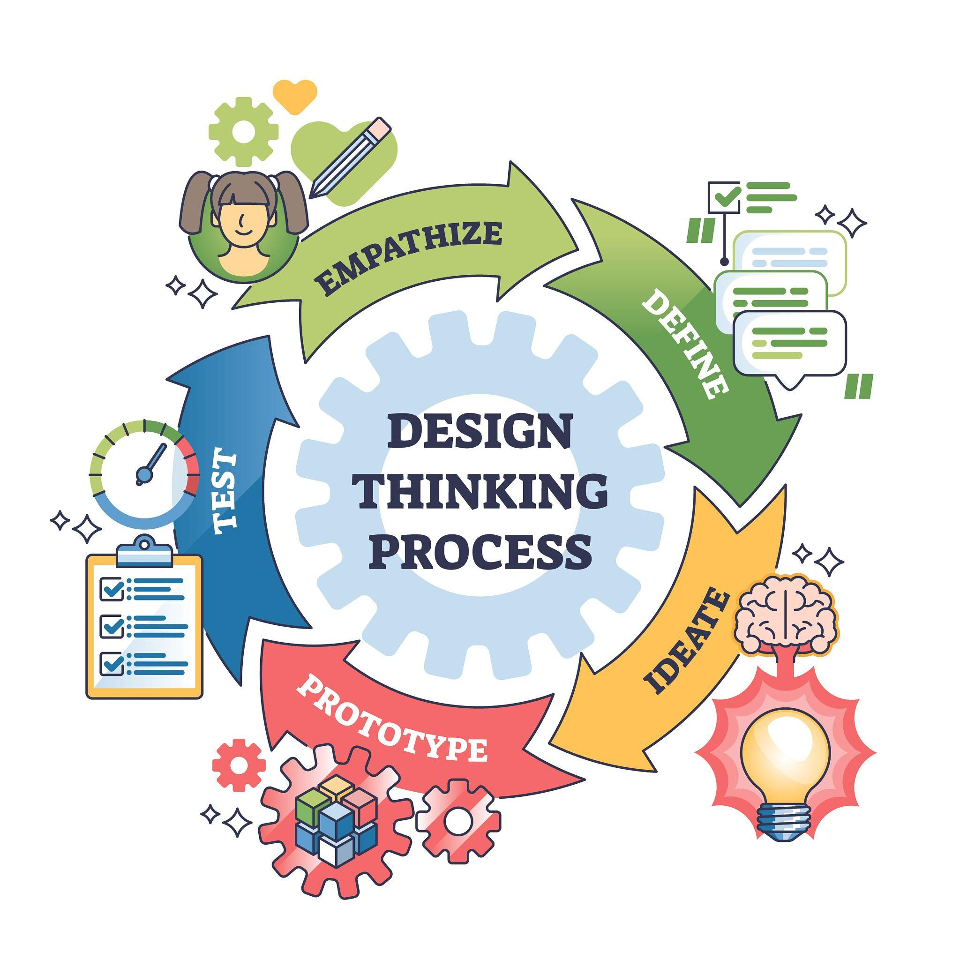
Empatizar
Usuario objetivo:
- Persona que desea encontrar vuelos baratos rápidamente.
- Busca simplicidad y rapidez.
- No quiere procesos complejos.
Definir
Problema identificado:
Los usuarios necesitan una aplicación simple y eficiente que permita buscar vuelos económicos de forma rápida y organizada.
Idear
Soluciones propuestas:
- Sistema de filtros por precio.
- Microservicios desacoplados.
- Login simple.
- Resultados ordenados por costo.
Prototipar
- Diseño de arquitectura distribuida.
- Diseño de endpoints REST.
- Modelo de base de datos inicial.
Testear
- Pruebas con Postman.
- Pruebas en contenedores Docker.
- Validación de funcionamiento por parte del equipo.

- planning semanal eleborado para llegar con el sprint 2 listo
Este planning tuvo como propósito estructurar las tareas, definir responsabilidades y dejar el equipo alineado antes de comenzar el desarrollo técnico.
Se estableció un cronograma interno para distribuir las actividades de análisis, definición del alcance, construcción del backlog y priorización de requerimientos. Cada integrante asumió responsabilidades específicas para garantizar que las tareas estuvieran claramente definidas y documentadas en Jira antes del inicio del sprint.

- asignacion de roles
Nombre | Rol | Responsabilidad
Juan Carlos Tamayo Andrade | Scrum Master  Frontend Developer | Gestión del sprint, seguimiento en Jira.  Desarrollo Angular.
Jefersson Ricardo Sanchez Borja | Backend Developer  DevOps | Desarrollo microservicios Backend.  Configuración Docker y despliegue
Santiago Gonzalez Perdomo | Backend Developer  Database Manager | Desarrollo microservicios Backend.  Modelado y configuración PostgreSQL

- creacion de tareas en la herramienta jira
JIRA: https://corhuila-team-az6yv4sx.atlassian.net/jira/software/projects/SCRUM/summary
- backlog
https://corhuila-team-az6yv4sx.atlassian.net/jira/software/projects/SCRUM/boards/1/backlog

